# Документация по приложению Помощник студента

В современном образовательном процессе студенты сталкиваются с проблемой анализа большого объема информации. В эпоху цифровых технологий и доступности огромного количества информации способность эффективно её анализировать является неотъемлемой частью успешного учебного процесса.

Наличие множества источников информации требует от студентов не только умения критически оценивать достоверность и релевантность данных, но и способности грамотно написать конспект или суммировать большой объем данных. Отсутствие навыков анализа информации может привести к неправильному пониманию материала, неправильным выводам и недостаточной подготовке к учебным заданиям и экзаменам. Помимо этого, ручная обработка большого количества информации - это достаточно долгий и трудоемкий процесс, который может приводить к повышению уровня стресса и даже выгоранию.

Чтобы помочь студентам ускорить и упростить процесс анализа информации, нашей командой было принято решение выбрать для проекта создание приложения, которое делает конспект\суммирует большой объем заданного текста.

### Приложение для решения проблемы

Выбранное нами решение описанной проблемы - приложение для создания конспекта заданного текста - представляет собой инновационный подход к решению проблемы анализа большого объема информации. Приложение использует предварительно обученную модель машинного обучения для автоматического создания сжатых и информативных сводок текста.

Функциональность используемой модели заключается в том, что она способна анализировать текстовую информацию, выделять ключевые аспекты и генерировать сжатые изложения содержания текста. Она работает на основе алгоритмов машинного обучения, которые обучаются на больших объемах данных, что позволяет модели достичь высокого уровня точности и качества в создании сводок текста.

Одной из инновационных возможностей этой модели является ее способность обрабатывать тексты на разных языках. Она может работать с текстами на английском, русском и других языках, что делает ее универсальным инструментом для студентов из разных стран, а также позволяет использовать больше источников информации на разных языках без потребности в предварительном переводе.

Также, стоит упомянуть, что удобный web-интерфейс приложения позволяет использовать его практически на любом устройстве, будь то смартфон, планшет или компьютер любой мощности. Все вычисления ведутся на стороне сервера и не нагружают устройство пользователя. Эта особенность делает возможным использование приложения в любом месте и в любое время, что важно для студентов.

Для реализации этого проекта нашей командой был разработан следующий план, содержащий задачи, предварительную оценку времени, необходимого для их решения и ответственных за задачу участников команды:

### Технологический стек

Для реализации проекта используются современные технологии и инструменты:

* язык программирования: Python
* система контроля версий git и сервис для создания репозиториев GitHub
* виртуальный сервер в Yandex.Cloud
* тестирование Continuous Integration GitHub Actions
* IDE VS Code.
* коммуникация команды разработки: Telegram, Cisco Webex
* текстовые редакторы для подготовки документации: Microsoft OneNote и Obsidian.

### Интерфейс приложения

Интерфейс приложения выполнен с помощью python библиотки streamlit, которая позволяет осуществлять быструю и качественную разработку простых, но чистых и приятных UI/UX интерфейсов веб-приложений, с минимальными затратами времени.

Главный экран приложения при выбранном параметре «Сокращать»:

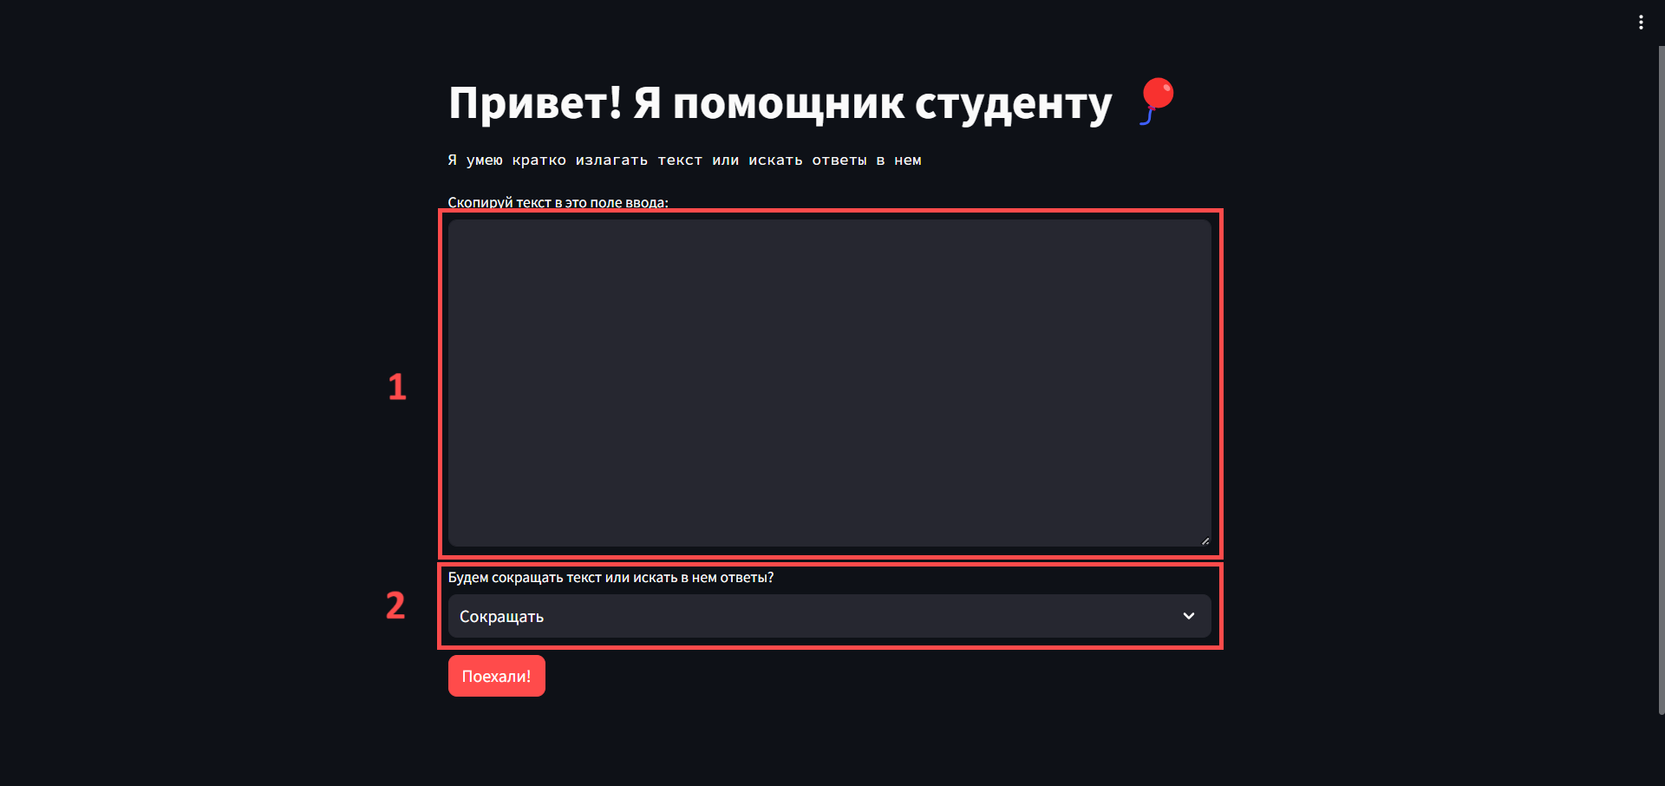

1. Поле для ввода текста.

2. Поле для выбора функционала («Сокращать»/«Искать ответы»).

При выборе функционала «Искать ответы» снизу добавляется поле для ввода вопроса:

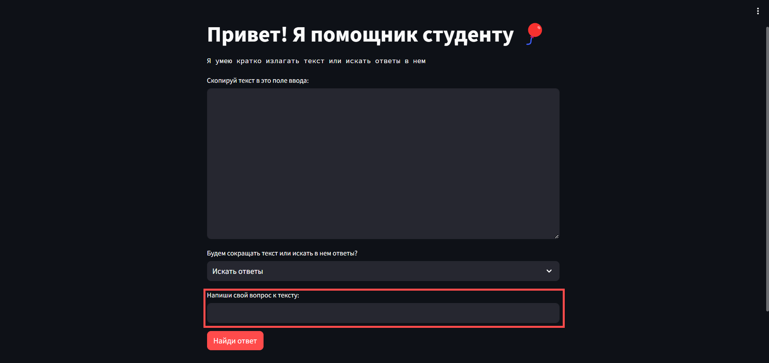

### Модели машинного обучения

Для функционирования приложения используются две предобученные модели:

- IlyaGusev/mbart_ru_sum_gazeta (<https://huggingface.co/IlyaGusev/mbart_ru_sum_gazeta>)

- timpal0l/mdeberta-v3-base-squad2 (<https://huggingface.co/timpal0l/mdeberta-v3-base-squad2>)

Модель IlyaGusev/mbart_ru_sum_gazeta используется для реализации функционала сокращения объемных текстов, а timpal0l/mdeberta-v3-base-squad2 для поиска ответов в загруженном пользователем тексте.

Модель timpal0l/mdeberta-v3-base-squad2 имеет следующие технические характеристики:

Базовая модель mDeBERTa V3 имеет 12 слоев и скрытый размер 768. Она имеет 86 миллионов параметров и основана на словаре, содержащем 250 тыс. токенов, что вводит 190 миллионов параметров в слой Embedding. Эта модель была обучена на датасете 2,5Т CC100 с использованием XLM-R.

Мы выбрали именно эту модель, поскольку она поддерживает 94 языка, относительно небольшой размер и, в целом, является одной из самых популярных моделей в своей категории на Hugging Face (95,825 загрузок за месяц на момент написания текста).

Модель IlyaGusev/mbart_ru_sum_gazeta обучена на статьях СМИ Газета на русском языке и содержит 867 миллионов параметров. Мы выбрали эту модель, поскольку она одна из самых качественных моделей для сокращения текста на русском языке. При этом, модель имеет ограничение в виде стабильно качественной работы только со статями с портала Gazeta.ru и может работать хуже с другим материалом.

### Практическая ценность, применимость и риски:

Приложение для краткой выжимки из текста имеет значительную практическую ценность для любого человека, которому нужно много работать с информацией, в том числе, для студентов. В качестве примера можем обратить внимание на несколько ситуаций из учебной деятельности студента, в которых приложение могло бы помочь выполнить работу более эффективно.

Например, написание научных работ. Этот вид деятельности подразумевает изучение большого количества источников по теме работы. Таким образом, ручная обработка информации может занимать дни, недели и даже месяцы. Благодаря нашему решению этот процесс может быть уменьшен в разы, позволяя быстро отсеивать неподходящие источники и концентрироваться только на нужных. Подобным образом приложение может помочь в подготовке к занятиям, созданию презентаций и в другой деятельностью, связанной с обработкой источников информации.

Ещё одним примером использования этого приложения может быть подготовка к экзаменам. Один из лучших способов запомнить информацию - создать ассоциативную связь с чем-то небольшим, что труднее забыть. Таким образом, можно фокусироваться на запоминании небольших выжимок, а мозг уже достроит связи с более глубокими данными из текста. Конечно, для работы этого метода нужно детально ознакомиться и с оригиналом текста.

Однако, несмотря на практическую ценность такого приложения, имеют место быть некоторые риски и ограничения. Так, есть вероятность потери важного контекста, что приведет к неправильному восприятию информации. Также, наше решение, как и любая модель, может ошибаться и выдавать неточные или неполные результаты, особенно при работе со сложными или специализированными текстами. Помимо этого, свою роль в результате работы модели могут сыграть языковые ограничения: например, редкие слова, терминология или сленг.

Важно понимать, что наше приложение является инструментом, который требует критического подхода и взвешенного использования. Она может быть полезным средством для облегчения работы с большим объемом информации, но не должна заменять полноценный анализ и понимание исходного текста.